ESSER erweitert sein Schulungsangebot -
Videos verstärken das Verständnis

Neuss, 23.08.2013 – Novar, Hersteller hochwertiger Produkte der Traditionsmarke ESSER unterstützt seine Produktschulungen im Bereich der Brandmeldetechnik, Sprachalarmierung und der Gefahrenmanagementsysteme seit Kurzem mit aussagekräftigen Schulungsfilmen. Die kurzen Videofilme dienen der Verdeutlichung bestimmter Inhalte aus den jeweiligen Präsenzschulungen. Ergänzend zu den Erläuterungen der Trainer werden den Schulungsteilnehmern im Lauf der jeweiligen Veranstaltungen die Videos gezeigt, um bestimmte Inhalte der Schulungsthemen kurz und gezielt aufzugreifen.

Das umfangreiche Schulungsangebot wird auf diese Weise sinnvoll erweitert. Gleichzeitig wird das Verständnis für ausgewählte Aspekte der komplexen Technik nachhaltig verbessert.
Momentan sind vier dieser Schulungsfilme auf der Homepage www.esser-systems.com abrufbar. Weitere Videos sind aufgrund der guten Resonanz bereits in Planung.

Nach dem Umzug der Verwaltung in ein repräsentatives Gebäude unweit des bisherigen Stammsitzes werden die Schulungen verstärkt in den neuen Räumlichkeiten durchgeführt, da die Kapazitäten nicht mehr ausreichen. Im vergangenen Jahr wurden in Neuss 3000 Schulungsteilnehmer gezählt.

1251 Zeichen (inkl. Leerzeichen)
Telefon-Kontakt: Dipl.-Ing. Joachim Meisehen, Marketing/Kommunikation +49 (0) 2131 / 40615226

Hinweis: Die Textdaten und Feindaten können unter www.esser-systems.com im Bereich Service / Presse, unter dem Stichwort „Pressemitteilungen“, heruntergeladen werden.

Abbildungen:
Neue Räumlichkeiten für die ESSER-Präsenzschulungen:

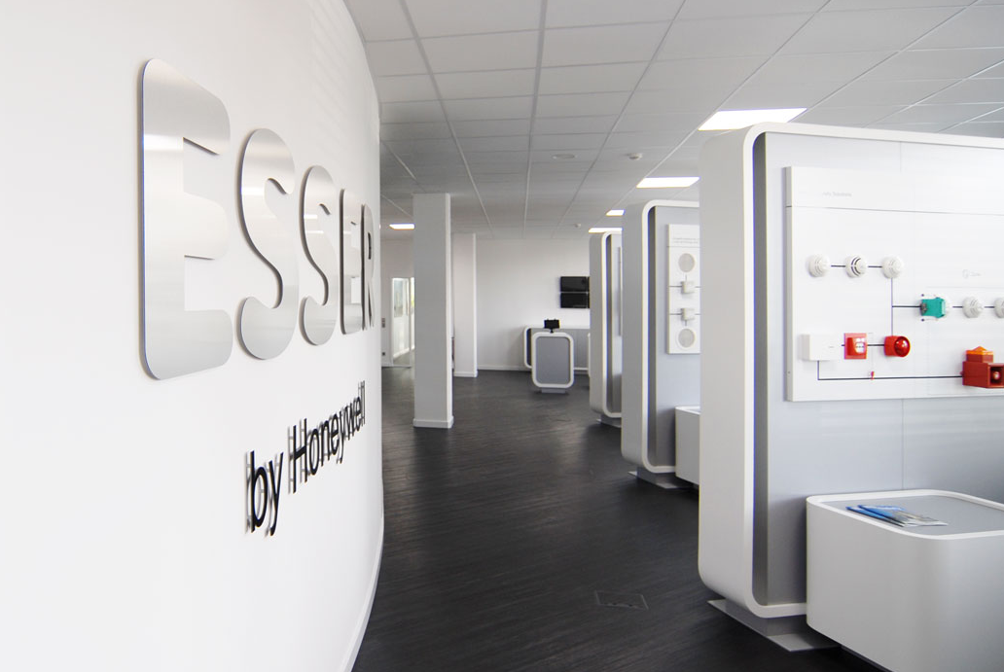

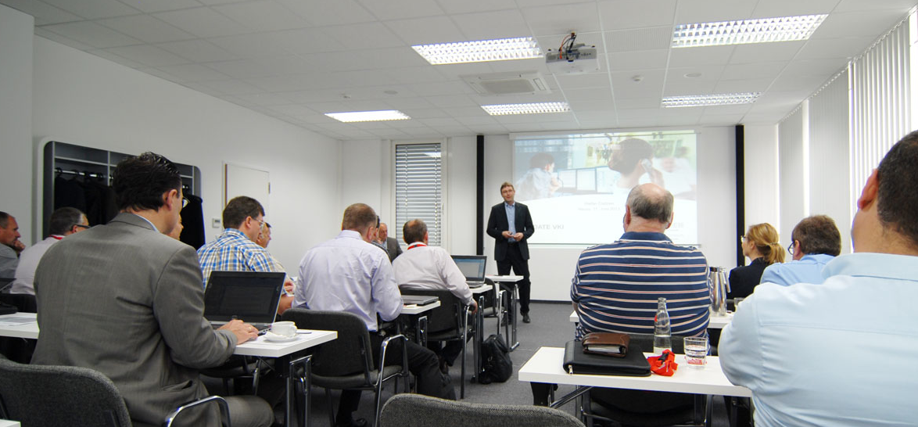
Die Novar GmbH ist Teil der Geschäftseinheit Honeywell Life Safety (HLS) und gilt mit ihren traditionsreichen Marken ESSER und Ackermann als führend in den Bereichen Brandmeldetechnik, Sprachalarmierung sowie in der Krankenhaus- und Pflegekommunikation.

HLS gehört mit einem Umsatz von 15,9 Milliarden US-Dollar zum Bereich Automation and Control Solutions (ACS), eine von vier strategischen Geschäftseinheiten innerhalb des Honeywell-Konzerns. HLS schützt mit seinen innovativen Produkten Personen und Sachwerte weltweit und ist führend beim Brandschutz, bei Kommunikationssystemen, die Gasdetektion, persönlichen Schutzausrüstungen sowie bei der Patientenüberwachung. Die qualitativ hochwertigen Produkte, integrierte Systemlösungen sowie Dienstleistungen machen das Leben sicherer und komfortabler. Die HLS-Spitzen-Technologie findet sich überall in Ihrer unmittelbaren Nähe - in Produkten, Software und Systemlösungen, so zum Beispiel auf Flughäfen, in Hotels, Krankenhäusern und Schulen, in Geschäftszentren, Stadien sowie im industriellen Umfeld.

Honeywell International ist ein diversifizierter Fortune 100-Konzern und beliefert Kunden weltweit mit Luftfahrtprodukten und -dienstleistungen, Gebäudesteuerungstechnologien (privat und kommerziell), Produkten für die Automobilindustrie, Turboladern sowie Spezialmaterialien. Honeywell agiert innerhalb der EMEA-Region (Europa, Mittlerer Osten und Afrika) in über 35 Ländern und beschäftigt dort rund 30.000 Mitarbeiter. Honeywell-Aktien werden in New York, London und Chicago an der Börse gehandelt. Weitere Informationen finden Sie unter www.honeywellnow.com.

Diese Veröffentlichung enthält vorausschauende Aussagen gemäß der Definition in Abschnitt 21E
des Securities Exchange Act (Wertpapierbörsengesetz) von 1934, einschließlich Informationen
zu zukünftigen Geschäftsprozessen, Finanzergebnissen und Marktbedingungen. Solche vorausschauenden Aussagen enthalten die für Geschäftsprognosen üblichen Risiken und Ungewissheiten wie in den Unterlagen gemäß des Securities Exchange Acts näher beschrieben.

